신종플루에 관한 기본정보

1 신종플루란
돼지에서 비롯된 독감바이러스 A/H1N1에 사람이 감염된 경우를 말합니다. 잠복기간은 보통 3~4일(1~7일도 가능)이며 계절성 독감과 비슷한 발열, 두통, 기침, 인후통, 콧물, 근육통 등을 동반합니다. 또한 구토나 설사 등 소화기 증상을 보이는 경우도 있습니다.
환자 중 대부분은 가벼운 증상으로 회복되지만 일부 심각하게 악화되거나 사망하는 경우도 있습니다. 천식 등의 만성호흡기질환자, 심장질환자, 당뇨병자, 면역부전자, 임산부 등이 위험군으로 분류됩니다.
또한 돼지에서 비롯된 독감바이러스A/H1N1은 사람들 사이에서 계절적으로 유행하는 독감바이러스 A/H1N1(A소련형)과는 유전자배열이 다릅니다.

2 원인과 감염경로
돼지에서 온 독감바이러스 A/H1N1이 원인입니다.
돼지에서 온 독감바이러스 A/H1N1에 감염된 사람과 사람 사이의 감염경로는 계절성 독감과 마찬가지로, 환자의 기침이나 재채기에 포함된 바이러스를 흡입하는 「비말감염」, 및 바이러스가 묻은 손으로 입이나 코를 만지는「접촉감염」이라고 합니다.

3 치료
치료는 계절성 독감과 마찬가지로 항독감약 오셀타미비르 (상품명:타미플루), 자나미비르 (상품명: 리렌자) 등 항독감약 치료를 중심으로 호흡기증상이나 전신증상에 맞는 치료를 합니다.

4 예방포인트
신종플루의 예방포인트는 「자주 손 씻고 가글하기」, 「기침에티켓」두 가지 입니다.

●자주 손 씻고 가글하기
외출하고 돌아오면 손 씻기와 가글을 습관화합시다.
제대로 손 씻는 방법에 대해서는 (별지) 참조.
손 씻기와 가글은 개인위생의 기본입니다. 외출하고 돌아오면 손 씻기와 가글하는 습관을 들입시다. 또한 기침이나 재채기를 손으로 막았을 때도 손을 씻읍시다.
흐르는 물로 씻을 수 없을 때 손가락으로 문지르는 형태의 알코올세정제도 괜찮습니다. 하지만 손이 눈에 띄게 오염되었을 때는 소독효과가 적으므로 흐르는 물과 비누로 씻어냅시다.
●기침에티켓
기침이나 재채기를 할 때는 티슈나 마스크를 입과 코에 대고, 다른 사람에게 직접 분비물이 묻지 않도록 합시다.
- 기침 및 재채기 증상이 있을 때는 마스크를 한다
- 기침 및 재채기를 할 때는 입과 코를 티슈로 막는다
- 기침 및 재채기를 할 때는 주변 사람들에게서 얼굴을 돌린다

5 검진 및 상담
신종플루에 관해서는 (自治体名)의 일반 의료기관에서 진료할 수 있습니다. 감염확대방지를 위해 의료기관에 사전에 전화로 연락하고 진료 가능 시간대 및 진료방법 등의 지시에 따르기 바랍니다. 진료 시에는 기침에티켓을 위해 마스크를 합시다.
진단 후에는 기본적으로 자택요양을 하지만 기초질환 및 병증 등을 고려하여 입원치료를 하는 경우도 있습니다.

●임신 중인 분, 기초질환이 있는 분의 진료 등에 관해서
신종플루와 관련하여 임신 중인 분이 특별히 감염되기 쉽다거나 태아에 영향이 있는 지의 여부에 대해서는 확실하지 않은 것이 현실입니다. 반면, 임신 중인 분이 계절성독감에 감염된 경우, 보통은 전형적인 독감증상을 보이지만 폐렴 등 합병증을 일으키거나 조산 가능성이 있다고 알려져 있습니다.
손씻기 등의 일반적인 예방책을 쓰면서 신체의 변화에 관심을 가지고, 갑작스러운 발열, 기침, 인후통 등의 증상이 있을 때는 담당 산부인과 의사에게 연락하여 진료기관 소개를 받읍시다. 산부인과 의사가 진료할 의료기관에 환자의 진료정보를 제공할 수도 있습니다.
만성호흡기질환, 심장질환, 당뇨병 치료를 받고 있는 분, 투석 중인 분, 면역기능저하를 보이는 기초질환을 가진 분은 담당의에게 사전에 전화하고 진료방법 등을 확인한 후 진료를 받읍시다.

주치의가 없고 진료받을 의료기관을 모르는 경우나 자택에서 요양하는 경우에는, (신종플루상담센터)에서 상담 받으시기 바랍니다.

6 환자와 가족에게
신종플루는 계절성독감과 달리 대부분이 면역을 가지고 있지 않습니다. 따라서 감염확대를 최대한 방지하는 것이 중요합니다.
신종플루의 유행을 확대시키지 않기 위해서 적어도 열이 내리고 2일째까지, 혹은 인후통 등의 증상이 시작된 이튿날부터 7일째까지는 사람들이 모이는 장소는 피하도록 합시다.

●환자 분께 드리는 부탁말씀
1. 처방된 약을 확실히 복용한다
2. 주치의나 보건소에 게시된 기간, 진료 이외의 외출을 삼가한다
3. 진료나 간병을 받을 때 기침에티켓의 일환으로 마스크를 쓴다
4. 자주 손을 씻는다

●가족께 드리는 부탁말씀
환자에게 다음 증세가 보일 때는 의료기관에 전화연락을 하고 신속하게 진료 받으시기 바랍니다. 구급차를 부를 때는 신종플루 증상이 있다고 전합시다.
▪ 호흡이 가쁘다
▪ 입술이 보라색이 된다
▪ 가슴이 아프다고 한다
▪ 탈수 가능성이 있다
구토가 계속되고 수분 보충이 안 된다, 소변량이 적다, 우는 아기에게 눈물이 안 나온다
▪ 경련을 일으킨다
▪ 혼란스러워하거나 흥분한 모습이 보인다
▪ 불러도 반응이 둔하다

●간병 포인트
1. 손을 철저하게 씻는다
2. 환자를 간병할 때는 마스크를 한다
3. 환자가 사용한 티슈, 마스크 등은 비닐봉투에 넣어서 폐기한다
4. 환자의 방을 환자 전용으로 한다
(불가능할 경우, 환자 옆에서 쉬는 사람은 1m이상 떨어진다)
5. 환자의 간병인을 한정한다
(심장질환, 당뇨병 등의 기초질환이 있는 자, 임산부, 기타 병으로 면역력이 저하된 자는 되도록 간병인에서 제외시킨다)
- 환자 방의 창을 열고 하루에 수 차례 환기시킨다
(환기시킬 때는 방문을 잠근다)
- 손을 씻은 후 사용하는 수건은 종이타올이나 개인전용 수건을 쓴다
- 가정을 청결하게 유지한다 (아래 참조)

●가정 내의 청소 및 소독에 관하여
환자가 사용하는 방이나 물건의 처리는 아래를 참고하시기 바랍니다.

환자가 사용하는 방이나 물품에 대한 대처
장소, 물품 | 대처방법
방바닥 | 젖은 걸레로 닦아 청소한다
방문손잡이, 변좌  스위치, 손잡이  테이블, 의자 등 | 소독약(아래)으로 닦아낸다
식기, 의류, 시트, 욕조 등 | 일반적인 식기세척, 세탁, 욕조청소를 한다

소독의 종류와 방법

방이나 의류 등에 환자의 혈액, 배설물, 체액(땀 제외)이 부착된 경우는 아래의 방법 중 한 가지로 소독합니다. 약제를 분사하는 것은 바이러스를 날아다니게 하거나 소독이 제대로 안 되고 본인이 흡입할 가능성이 있으므로 권하지 않습니다.

청소 및 소독을 할 때는 장갑 및 마스크와 안경 등 눈을 보호할 수 있는 것을 몸에 지닙시다.
소독용 에탄올 | 약국 등에서 구입 가능한 「소독용 에탄올」을 종이타올 등에 적셔서 필요한 부분을 닦아낸다
차아염소산나트륨 | 묽은 염소계표백제를 종이타올 등에 적셔서 필요한 부분을 닦아낸다 (약제를 묽게 하는 방법은 아래 참조)
열탕소독 | 의류나 식기를 80도에서 10분 이상 소독한다
자료: 후생노동성 「신종플루 적극적역학조사실시요강」

【참고: 염소계표백제 묽게 하는 법】
(시판 표백제: 염소농도 약 5%의 경우)
0.02% ∙∙∙ 의류소독이나 물품 닦기 용으로 사용
0.1% ∙∙∙ 구토물, 대소변, 체액(혈액 등)의 처리에 사용
㈜ 차아염소산나트륨은 금속을 부식시키기 때문에 금속부분에 사용한 경우는 10분 정도 후에 물로 닦아내시기 바랍니다. 또한 염소가스가 발생하는 경우도 있으므로 사용할 때는 충분히 환기시키시기 바랍니다.

농도(희석배율) | 희석방법
0.02%（200ppm） | 2리터 페트병1병의 물에 10ml  (페트병 뚜껑2개 분량)
0.1%（1000ppm） | 500ml 페트병1병의 물에 10ml  (페트병 뚜껑2개 분량)

비누거품을 내서 다음 순서로 씻읍시다.
손을 씻읍시다
손 씻기 전의 준비
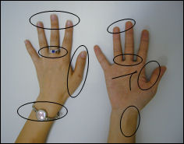 | 더러움이 남기 쉬운 곳
◆손톱은 짧게 깎았나요?  ◆시계나 반지를 뺐나요?  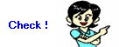 | 더러움이 남기 쉬운 곳 | ◆손끝  ◆손가락 사이  ◆엄지손가락 근처  ◆손목  ◆손바닥 주름

(1)거품을 내서 손바닥을 열심히 비빈다 | (2)손등을 늘이듯이 문지른다
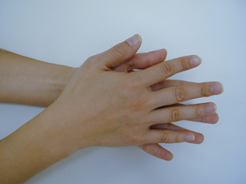 | 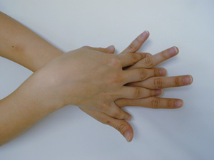
(3)손끝과 손톱 사이를 꼼꼼하게 문지른다 | (4)손가락 사이를 씻는다
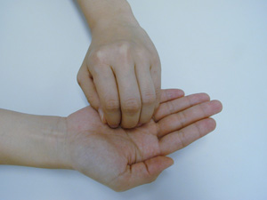 | 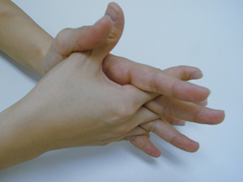
(5)엄지손가락과 손바닥을 비벼 씻는다 | (6)손목도 잊지 말고 씻는다
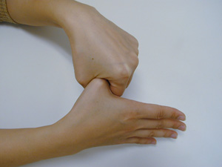 | 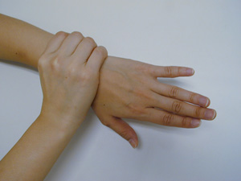
비누거품을 헹궈내고 깨끗한 수건으로 닦아서 말린다

